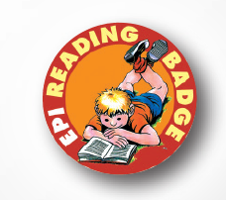
ENGLISH READING BADGE
ANGLEŠKA BRALNA ZNAČKA
2019/2020
REZULTATI

Dragi učenci!

Obljubila sem vam rezultate angleške bralne značke. Zaradi varovanja podatkov boste danes rezultate vsak posebej dobili kot elektronsko pošto na svoje e-maile.

Imejte se lepo in ostanite zdravi.

Polona Mohorčič

